花蓮縣花蓮市明義國民小學 111學年第一學期五年級數學科期中定期評量試卷
五年 班 號 姓名： 家長簽名： 得分：

一、選擇題：每題2分，共12分。
1.( )下列哪個長度可以排成一個三角形？
① 20cm、15cm、6cm ② 8cm、2cm、6cm
③ 4cm、15cm、10cm ④ 10cm、6cm、3cm
2.( )下列哪一個數字同時是2和3的倍數？
①5541 ② 9939 ③5224 ④6138
3.( )下列哪一個數字，是任何數的因數？
① 1 ② 2 ③ 3 ④ 4
4.( )「0.6」是由幾個0.0001合起來的數？
①60個 ②600個 ③6000個 ④60000個
5.( ) 下圖中哪一個鋪色的部分是扇形？
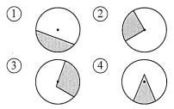

6.( )選出和一樣大的分數：
① ② ③ ④
二、填填看：每格2分 ，共32分。
(1) 3.057讀作( )，它的百分位數字是( )。
(2)將下面的小數，由小到大依序排列。
5.789、5.0987、5.897
( ) ＜ ( ) ＜ ( )
(3)寫出121的所有因數 ：( )。
(4)觀察算式，回答問題並填入因數、倍數。
5×9＝45，45×7＝315
9是45的( )，315是5的( )。
(5)50~100中13的倍數有幾個? ( )個。
(6)觀察列式，三位數「32★ 」是3的倍數，那麼被遮
住的可能是什麼數字？( )。
(7) ＝＝
(8) 右圖鋪色部分是( )圓的
扇形，圓心角是 ( )度。

(9) 量量看，寫出下面各圖形的名稱。
① 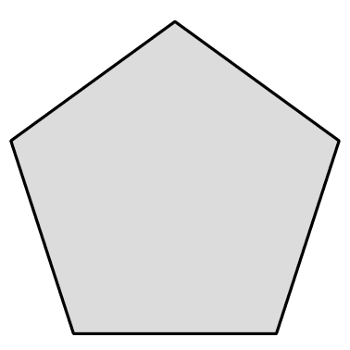 |  | ②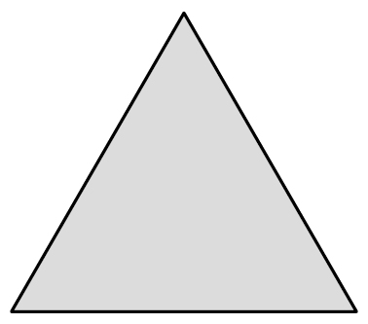
( ) ( )

三、計算題：每題3分，共21分。
(1) 4－ | (2) 2＋1
(3)下面圖形「★」的角度是多少？斜線的扇形是幾分之幾圓？  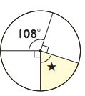 | (4)求( )的度數  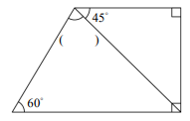
(5) 2.014－1.5088 | (6)把下列分數通分成同  分母並比較大小：  1、
(7)
找出下列各組數的3個公倍數並寫出最小公倍數：
9、21

四、綜合題：每格1分，共15分。
1.下列敘述，正確的打✓，錯誤的打×。
(1)任意三角形的3個內角總和都是180度。
(2)等腰三角形的頂角為30度，則兩個底角各是
75度。
(3)半圓不是扇形，因為圓心角為180度。
2. 在下面的○中，填入、、、、，使每一條直線上的和是1。

3.
3.在下面的方格紙上，用尺畫出一條以0.5為單位的小
數數線，並標示出1.5、3 和4.5 的位置。(3分)

4.箭頭所指的位置各表示多少？用分數表示。

五、應用題：每題4分，共20分。
1.「某數＋0.124」，但是小郁誤看成減 0.124，算出來
的結果是 0.7875，原本算式的正確答案是多少？

2.農夫採收蘋果的數量在580顆~650顆之間，每15顆蘋果裝一籃， 採收的蘋果數量最多有幾顆？最少有幾顆？

3.有一袋重5公斤的蓬萊米和一袋重5公斤的壽司
米，哪一袋米比較重？

4.有甲、乙、丙三數，甲數的2倍是1，乙數的3倍是1，
丙數的4倍是1，三數的總和是多少？

5.有一張長28公分、寬42公分的長方形厚紙板，小靈想把它全部剪成大小一樣的正方形，且正方形的邊長為整公分，且全部剪完這個正方形邊長可能是幾公分？

